  Foglio di lavoro  No.____ | Alta Atmosfera (stratosfera) | classe | data
 | Ozono nella stratosfera | nome

L'ozono nella stratosfera:
Formazione, distribuzione e assorbimento
Il cosiddetto “Ciclo di Chapman” comporta la formazione e la distruzione dell’ozono stratosferico:
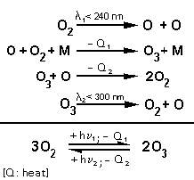

C 1 | Nella Figura 1a ombreggia l'area corrispondente alla lunghezza d'onda in cui si forma ozono a partire da ossigeno.

C 2 | Ombreggia l'area in cui l'ozono è praticamente l'unico filtro della radiazione ultravioletta.
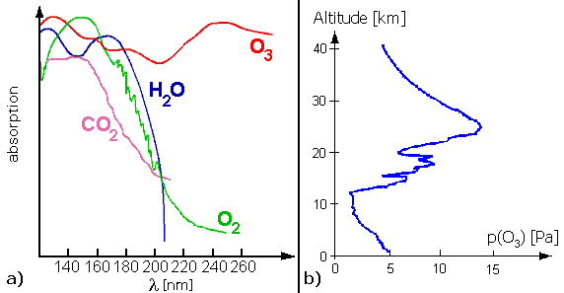
Figura 1
a) spettri di assorbimento di vari gas nell'atmosfera b) distribuzione verticale dell'ozono nell'atmosfera
(G.v.Bünau, T. Wolff: Photochemie)

C 3 | Sulla Figura 1b segna dove l'ozono si trova alla pressione parziale p(O₃) più alta, a questa altezza, e quanto è più alta p(O₃) rispetto al suolo?

C 4 | Qual'è lo spessore approssimativo dello strato di aria dove p(O3) è maggiore rispetto al suolo? Ombreggia questa area sulla Figura 1b.

C 5 | Utilizzando le informazioni della Figura 1a., spiega cosa vedi nella Figura 1b?

